Муниципальное бюджетное дошкольное образовательное учреждение
муниципального образования «Город Архангельск»
«Детский сад компенсирующего вида № 32 «Песенка».

Педагогический дистанционный конкурс,
посвященный 75 – летию Великой Победы
«Я расскажу вам о войне…»

Номинация конкурса: "Лучший открытый урок"

Тема занятия: «Давайте, люди, никогда об этом не забудем».
Старшая группа.

Учитель – дефектолог высшей
квалификационной категории –
Швец С. В.

Тема: «Давайте, люди, никогда об этом не забудем».
Возраст: старшая группа детского сада для детей с нарушением зрения, 6 лет.
Форма проведения: интегрированное занятие.
Задачи:
Образовательные: 1) Закрепить знания детей о том, как защищали свою Родину русские люди в годы Великой Отечественной Войны, как живущие помнят о них.
2) Вспомнить какие памятники в Архангельске напоминают о героях ВОВ.

Коррекционно-развивающие: 3) Способствовать поддержанию и восстановлению зрительных функций у детей с нарушением зрения посредством коррекционных заданий.
4) Развитие целостности зрительного восприятия при составлении образа из частей и палочек.
5) Развитие зрительно – моторной координации. Развитие меткости.

Воспитательные: 6) Вызвать у детей желание как можно больше знать о своей Родине, её истории.
7) Воспитывать чувство уважения к ветеранам ВОВ, желание заботиться о них.
Части занятия:
Организационная часть – 2 мин.
Основная часть – 22 мин.
Анализ деятельности детей – 1 мин.

Материал
Демонстрационный: фотовыставка, «письмо с фронта».
Раздаточный: образцы для построения танка и самолёта, палочки, геометрические фигуры, флажки, схемы групповой комнаты, корзинки с мячами, клей, разные виды круп.
Технические средства: музыкальный центр, диски с песнями военных лет,
мультимедиа.

Методическая литература:
- Н.Г. Зеленова, Л. Е. Осипова «Мы живём в России» старшая группа М, 2008г.
- Н.Г. Комратова, Л.Ф. Грибова «Патриотическое воспитание у детей 4 – 6 лет» М, 2007г.
- А.Е. Писарева, В.В. Уткина «Живём в «Ладу». Патриотическое воспитание в ДОУ» М, 2007г.
- Н.И. Заозерская, И.Ф. Мулько «Учусь жить среди людей» Арх, 2001г.
Интернет-ресурсы: мультимедиа к песне «Вставай страна огромная» https://infourok.ru/prezentaciya-k-inscenirovanii-pesni-vstavay-strana-ogromnaya-3332189.html

Предварительная работа:
1. Чтение книги А.П. Гайдара «Сказка о военной тайне или о Мальчише –
Кибальчише».
2. Беседы с детьми о Дне Победы, о Вечном огне; рассматривание иллюстраций о
родах войск и о ВОВ.
3. Экскурсия в краеведческий музей (раздел о ВОВ).
4. Прослушивание и разучивание песен времён ВОВ.
5. Задание для родителей: сходить к Вечному огню, подбор фотографий с
родственниками воевавших в ВОВ.

Ход занятия.
Организационная часть ( 2 мин.)
Дети садятся полукругом на стульчики. Звучит песня «С чего начинается Родина».
Педагог: Мы с вами сегодня поговорим на тему «День Победы».
- Скажите, что такое Родина? Как вы думаете?
Дети: Родина – это место, город, село, деревня, где мы живём. Это наш город Архангельск.
Педагог: Правильно, это наша родина. А правильно ли будет, если мы только наш город будем называть Родиной?
Дети: Это ещё и вся наша страна Россия.
Педагог: Конечно. Наша большая, огромная страна Россия – наша Родина. Много лет назад она называлась Союз Советских Социалистических Республик.

Основная часть (22 мин).
- Скажите, какую сказку А. Гайдара о героическом мальчике мы читали?
Дети: «Сказку о военной тайне или о Мальчише – Кибальчише».
Педагог: У Мальчиша – Кибальчиша была родина?
Дети: была.
Педагог: Что же произошло с Мальчишом – Кибальчишом, и другими детьми, и жителями села?
Дети: Они сражались и погибли.
Педагог: Вот точно также, как на родину М – Кибальчиша и на нашу Родину много лет назад напали враги – фашисты. Началась Великая Отечественная Война. Длилась она почти 5 лет.
- Почему же она названа Великой Отечественной?
Дети: Потому что весь народ поднялся на борьбу с фашистами.
Звучит песня «Вставай страна огромная». Слушая эту песню, дети смотрят видеоролик документальной хроники о ВОВ (используется мультимедиа).

Педагог: Что вы почувствовали в этой песне?
Дети: Страх, боль, горе, слёзы людей.
Педагог: Правильно. Война – это всегда страшно. Нечего есть, нет игрушек, мамы папы, дедушки, бабушки пошли на войну – защищать Родину. Прощались папы и мамы, дедушки и бабушки плакали, обнимались, целовались, т.к. не знали встретятся снова или нет, вернутся ли домой.
Педагог: - А как вы думаете, какие рода войск нужны на войне?
Дети: Лётчики, моряки, танкисты, пехотинцы, разведчики.
Педагог: Потому что война велась на земле, в воздухе и на море.
Давайте разделимся на 2 команды: на танкистов и лётчиков.

Дидактическая игра «Построй танк» (из палочек по образцу – для детей из команды танкистов) и одновременно д/и «Построй самолёт» (из геометрических фигур по образцу д/и «Пифагор» - для детей из команды лётчиков).
Педагог: Молодцы, ребята! С такими танками и самолётами нам никакие враги не страшны и наши военные всегда смогут защитить нашу Родину.

А сейчас посмотрим, какие из вас получатся разведчики – игра «Разведчики». Дети делятся парами, каждой паре выдаётся схема групповой комнаты, дети самостоятельно «читают» схему и находят спрятанные флажки.
Педагог: Ребята, какого цвета флажки, которые вы нашли?
Дети: Красного.
Педагог: Раньше знамя нашей Родины было только красного цвета, потому что в годы различных войн пролито много крови.

Педагог: Долго шла война. Храбро бились наши солдаты. В промежутках между боями они писали письма домой, рассматривали фотографии родных, вспоминали свои семьи, мирную жизнь.

Д/и «Письмо с фронта».
Письма с фронта долго шли, условия у почтальонов были боевые, это письмо потрепалось, местами на кусочки порвалось. Давайте попробуем собрать его в единое целое и тогда узнаем, что раньше писали бойцы домой с фронта. Затем зачитываем письмо.
Педагог: А ещё они пели песни. Песня «Катюша» Дети вместе с педагогом исполняют 1 куплет песни.
Детям показываю картинку с изображением артиллеристов и орудия «Катюша». Объясняю детям, почему так называлось это орудие.
Д/и «Кто самый меткий?» Дети делятся на 2 команды и забрасывают мячи в корзинки, побеждает та команда, которая больше забросила мячей в корзинки.

Педагог: Долго шла война. Много погибло солдат, но мы победили фашистов. И вот победа! Это произошло весной, в мае месяце. Все обнимаются, целуются, плачут. Почему?
Дети: Потому что очень долго ждали этот день. Это был большой праздник.
Педагог: Давно это было. Там, где проходили бои, много поставлено памятников погибшим воинам. Но ещё живы многие солдаты этой страшной войны. Они теперь очень старенькие. И узнаем мы их по орденам и медалям (рассматриваем фотографии).
- Чем мы можем помочь им?
Дети: Подарить цветы, помочь перейти улицу, сходить в магазин, почитать.
Педагог: А погибшим?
Дети: Положить цветы к памятнику, беречь памятники, помнить об этой большой победе, об этом празднике.
Педагог: Кто же такие ветераны?
Дети: Это те, кто победил в войне, это мужественные, бесстрашные люди.
Педагог: Есть ли в нашем городе памятники погибшим в годы В.О.В.?
Дети: Есть. Это «Вечный огонь» и мемориал на Вологодском кладбище.
Педагог: Нашему городу присвоено звание города Воинской Славы, потому что жители нашего города в годы войны мужественно сражались с врагом и трудились для победы.
День Победы – это очень важный, радостный и торжественный праздник для всей нашей Родины. В этом году исполняется 75 лет со дня Победы в Великой Отечественной Войне с фашистами.
А сейчас я предлагаем вам создать праздничные салюты (на столах листы бумаги, клей, выкрашенная в разные цвета крупа: пшено, рис, греча; звучит музыка «День победы», педагог помогает детям). Наши праздничные открытки мы передадим в «Дом ветеранов» и напишем на них поздравления для ветеранов.

Анализ деятельности детей (1 мин.)
Из детских работ оформляется выставка.

Приложение
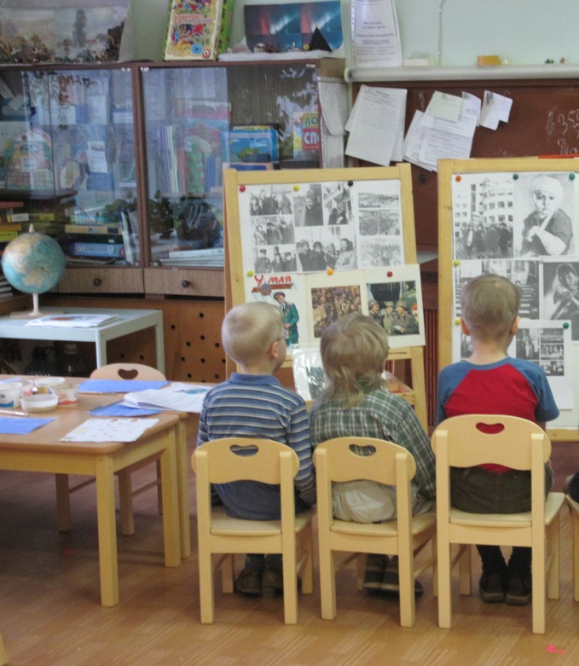 | 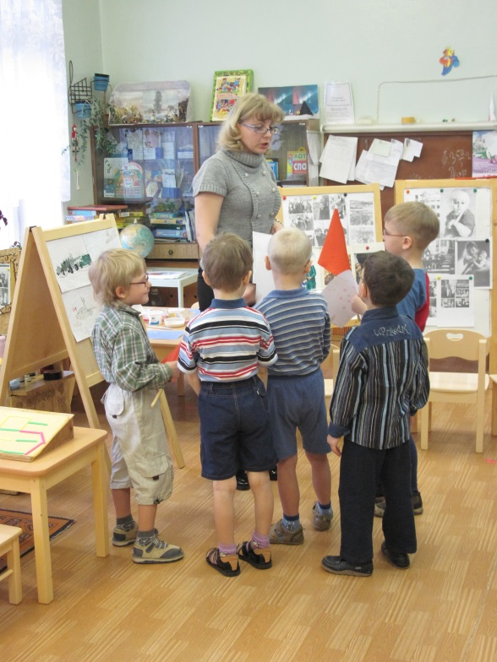
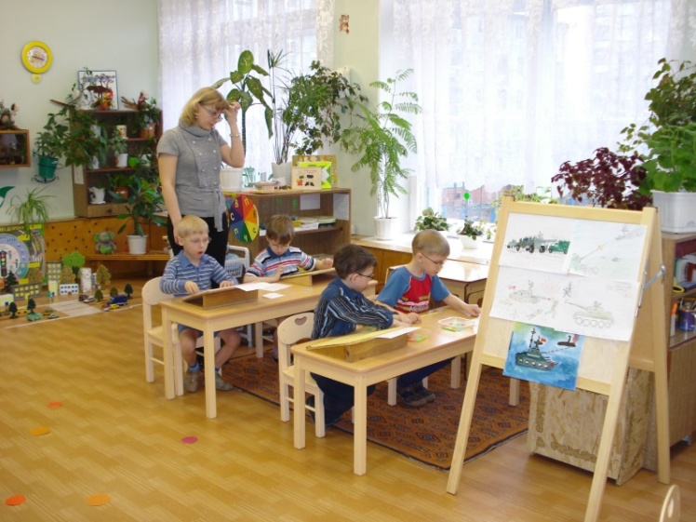 | 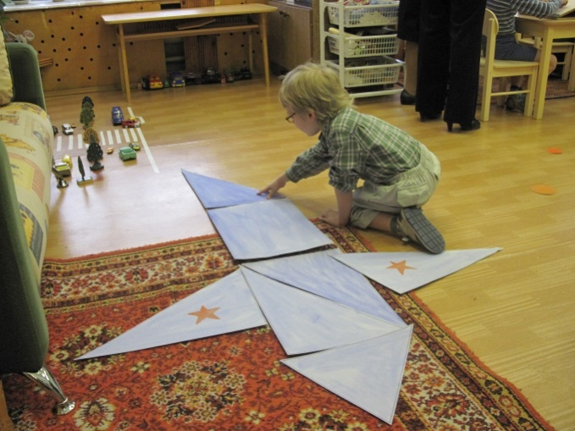
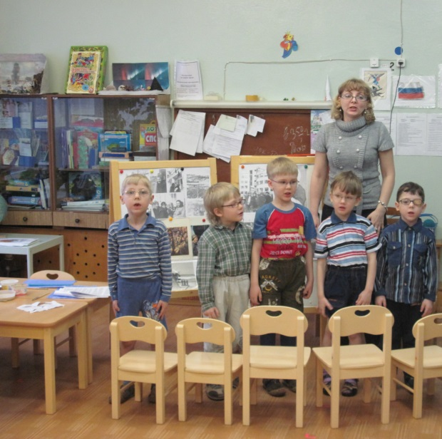 | 